编号：0146-2020
计量要求导出和计量验证记录表
测量过程名称 |  | 物联网振动网关输出电流测试过程 |  |  |  | 被测参数要求(含公差) |  | 输出电流：5mA±1 mA
被测参数要求识别依据文件 |  |  |  | JZ-0415001《物联网振动网关检验指导书》
计量要求导出方法：
- 测量参数公差范围：Ｔ=2mA
2、导出测量设备最大允许误差：MPE=Ｔ/3=2mA/3=0.67mA
3、导出测量设备允许不确定度：
- 被测参数测量范围：输出电流：5mA±1 mA，选用测量范围（0-40）mA的数字万用表进行测量。
计量校准过程 | 测量设备  名称/编号 |  | 型号规格 |  | 设备特性  (示值误差等) |  | 校准证书编号 |  | 校准日期
 | 数字万用表/28470067WS |  | （0-40）mA |  | Urel=(1×10⁻³) =mA k=2 |  | DA19S-AA889176 |  | 2019.12.09
计量验证记录：

测量设备的测量范围为（0-40）mA，满足导出计量要求测量范围5mA±1 mA的要求;
测量设备的扩展不确定度Urel=1×10⁻³ ( k=2)，满足导出计量要求U_{95允}=0.22mA的要求。

验证结论：☑符合 □有缺陷 □不符合（注：在选项上打√，只选一项）

验证人员签字： 曹磊 验证日期： 2020 年 3 月10日
认证审核记录：
- 被测参数要求识别代表了“顾客”的要求；
- 计量要求导出方法正确；
- 测量设备的配备满足计量要求；
- 测量设备经校准；
- 测量设备验证方法正确。

审核员意见：测量设备的配备满足计量要求。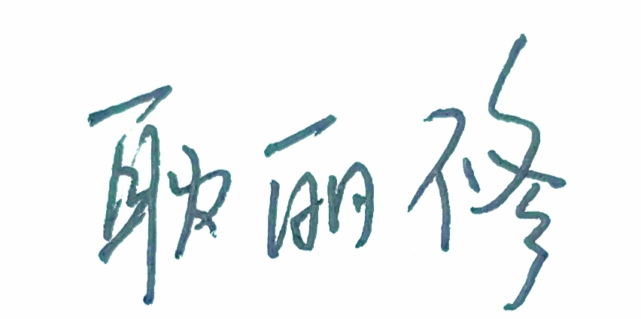

企业代表签字： 审核日期： 2020 年 7 月 23 日

编 号：0146-2020
计量要求导出和计量验证记录表
测量过程名称 |  | 智能监控网关（加速度监测模块裸机）通道电压测试过程 |  |  | 被测参数要求(含公差) |  | 通道电压：100 mV±5mV
被测参数要求识别依据文件 |  |  |  | JZ-032501004《加速度监测模块裸机检验指导书》
计量要求导出方法：
1.测量参数公差范围：T=10mV
2.导出测量设备的最大允许误差MPE=T×1/3=10mV×1/3=3.33mV
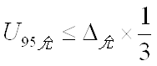3.导出测量设备允许不确定度：
=3.33×1/3=1.11mV
4.被测参数测量范围：通道电压要求100 mV±5mV，选用200mV的信号发生器进行测量。
计量校准过程 | 测量设备  名称 |  | 型号规格 |  |  | 设备特性  (示值误差等) |  | 校准证书编号 | 校准日期
 | 信号发生器 |  | 200mV |  |  | U=0.1mV，k=2 |  | DB19Z-AB888910 | 2019.12.24
计量验证记录：

测量设备的测量范围为200mV，满足导出计量要求测量范围100 mV±5mV的要求；
测量设备的扩展不确定度U= 0.1mV ( k=2)，满足导出计量要求U_{95允}=1.11mV的要求。

验证结论：符合有缺陷□不符合（注：在选项上打√，只选一项）

验证人员签字： 验证日期： 2020 年3月10
认证审核记录：
- 被测参数要求识别代表了“顾客”的要求；
- 计量要求导出方法正确；
- 测量设备的配备满足计量要求；
- 测量设备经校准；
- 测量设备验证方法正确。
- 审核员意见： 测量设备的配备满足计量要求。

企业代表签字： 审核日期2020 年7月23 日

